Утверждаю:

Директор школы:

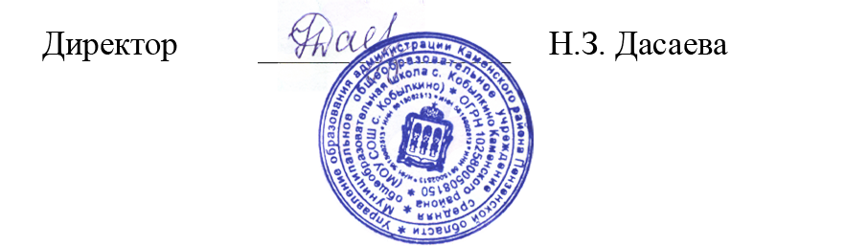

**График проведения пробных ГИА в 2022-2023 уч. году**

|  |  |  |  |
| --- | --- | --- | --- |
| **№п/п** | **Предмет** | **Класс** | **Ответственный** |
| 1 | Русский язык | 9 | 06.01.2023 |
| 2 | Русский язык | 11 | 05.01.2023 |
| 3 | Обществознание | 9 | 04.01.2023 |
| 4 | Математика | 9 | 05.01.2023 |
| 5 | Математика | 11 | 03.01.2023 |
| 6 | Физика | 11 | 30.12.2022 |
| 7 | Информатика | 9 | 14.01.2023 |
| 8 | Обществознание | 11 | 26.12.2022 |
| 9 | Литература | 11 | 02.01.2023 |
| 10 | Биология | 9 | 14.01.2023 |